Solidworks模具设计全科班
入学条件：
1.通过学习后成为Solidworks造型设计师，曲面设计师，装配设计师，钣金设计等；
2.需要有CAD基础学习，有实战经验者优先录取；
课程课时： 80
使用教材： 学校内部自编Solidworks模具设计培训课程教材与电子教材相结合，以实际案例进行上课
可考证书： 全国《Solidworks初级/中级/高级》认证证书
学习周期： 平日班1个月；业余制2个月
课程介绍
学Solidworks就来非凡教育
实战教学，企业认可，符合市场需求
Solidworks是专门负责研发与销售设计软件的视窗产品，因其具有功能强大、易学易用、技术创新三大特点， 使Solidworks成为主流的CAD解决方案，非凡教育Solidworks模具设计课程，涵盖造型和钣金设计两大核心内容，科学系统的课程设置，让学员全面掌握Solidworks模具设计技能。
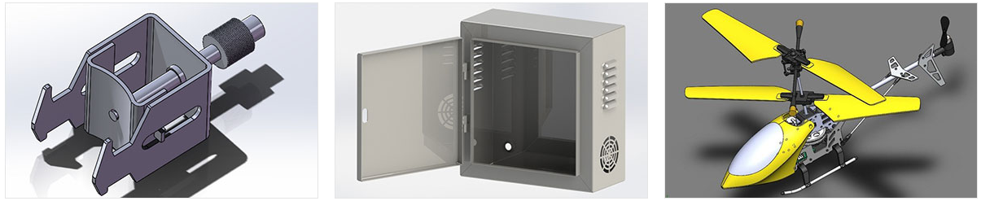
教学目标：

教学大纲：
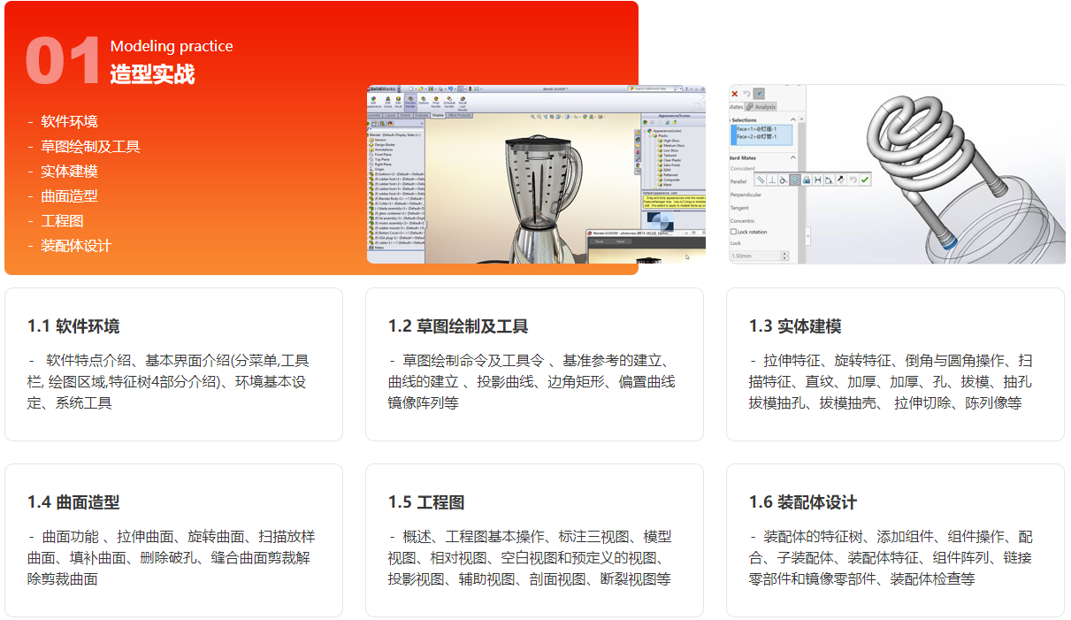
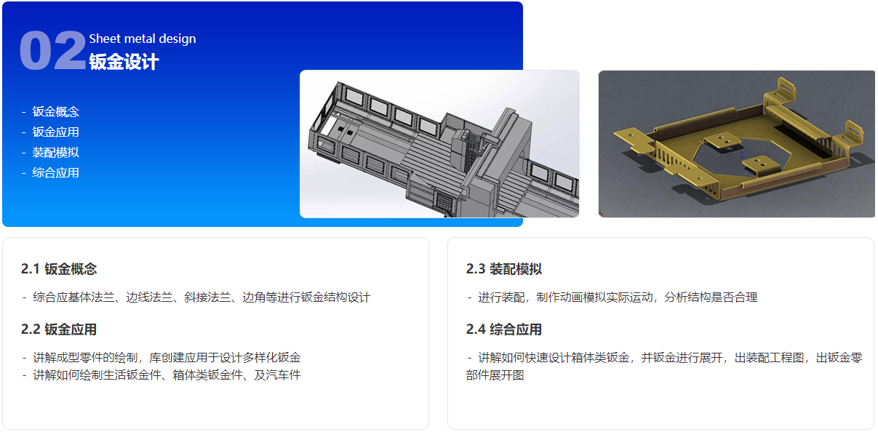
教学优势：

PPHA：

教学环境：
